**INDICAÇÃO Nº**

**INDICO** a Excelentíssima Senhora Prefeita Municipal, através da Secretaria Competente da Municipalidade a necessidade em caráter de **URGÊNCIA,** realizar a manutenção do bueiro localizado na Travessa José Fernandes Viana em frente ao nº 95 no São Cristóvão.

**JUSTIFICATIVA**

Este Parlamentar em visita ao referido bairro, verificou a situação que se encontra esse bueiro que esta com a grade de proteção aberta e com a guia da sarjeta quebrada, o que ocasionou um enorme buraco.

Diante disto, com vistas à segurança pública requer sejam tomadas as devidas providências.

**Sala das Sessões “Ver. Rafael Orsi Filho”, 02 de abril de 2018.**

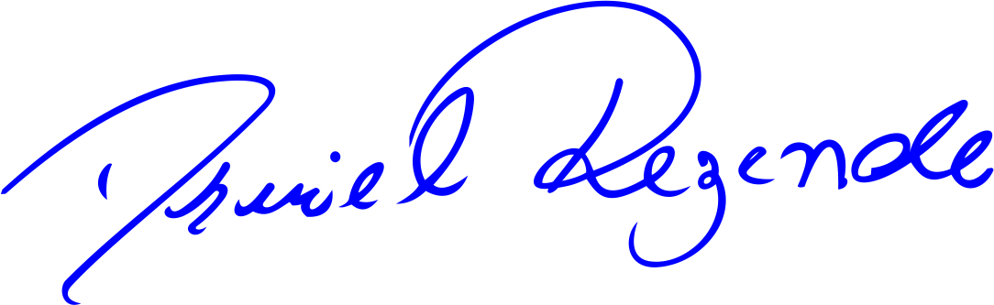

**DANIEL ALMEIDA REZENDE**

**Vereador**